新 书 推 荐

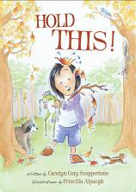
中文书名：《紧握手》
英文书名：Hold This
作 者：Carolyn Cory Scoppettone
绘 者：Priscilla Alpaugh
出 版 社：Islandport Press
代理公司：Transatlantic Agency/ANA
出版日期：年月
代理地区：中国大陆、台湾
审读资料：电子稿/样书
页 数：32页
类 型：3-7岁儿童绘本

内容简介：

一个女孩和她的爸爸去散步，欣赏了一路的美景，听到各种美好的声音，嗅到了芬芳的气息，感受到了树林的一切。正如米卡嘱咐他的爸爸要紧紧抓住每一份她找到的宝藏，他敦促她要做一名大女孩并只带走她能够带走的。经过步履蹒跚重重困难之后，米卡找到了大自然的奇观和宝藏，同时她也学会了如何在摔倒之后爬起来。但是直到最后女儿和父亲才有了真正的发现，他们认识到最大的宝藏是可以紧握住彼此的手。

作者简介：


卡洛琳.克里.斯科皮登（Carolyn Cory Scoppettone）辞去在洛杉矶一家报社的记者职位之后，搬去了新英格兰的一个小镇去抚养她的孩子们。自由撰稿人这份新工作让她有时间去树林里散步。她的孩子们总是跑在前面并频繁取回树林的宝藏。孩子们在探索大自然所获得的快乐给了卡洛琳灵感而写了这本《紧握手》！除了画册之外，卡洛琳还写诗歌，创意性非小说类作品和8-12岁读者小说。她和丈夫葛瑞格（一名电视台编导），女儿索菲，安娜和纳迪亚还有两只猫，一只狗和它的幼崽住在佛蒙特州的蒙彼利埃。

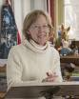
普里西拉.安珀（Priscilla Alpaugh）获得马萨诸塞大学阿默斯特分校画画与插图专业的美术学士之后又获取了锡拉丘兹大学插图专业的美术硕士。 普里西拉为孩子画插画，也在画壁画，交通岗亭，商标设计和藏书标签方面小有名气，同时她也做数字动画。起初普里西拉主要用传统的方式作画，比如铅笔，彩笔，墨水和水彩但也根据需要使用数字方法。她也是儿童作家及插画家协会和美国藏书标签收藏家和设计师协会的成员。

媒体评价：

“在故事的结尾，读者会会心一笑因为他们最终认识到米卡散步的意义，童年的纯真是最值得品味的。”
---- 帕梅拉.布里尔，《会说话的核桃》

“这本书让我们认识到这个世界最美好的东西是通过孩子的眼睛展示给我们的。”
----比尔. 麦吉本

内文图画：

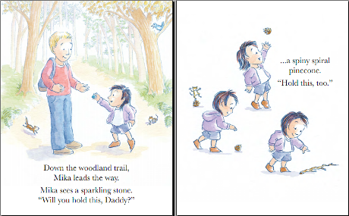
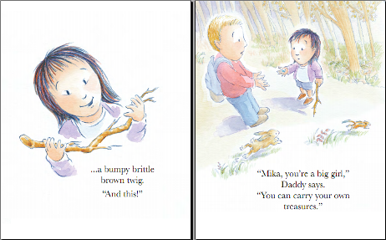

谢谢您的阅读！
请将回馈信息发至：宁非 (Katalin Ning)
安德鲁﹒纳伯格联合国际有限公司北京代表处
北京市海淀区中关村大街甲59号中国人民大学文化大厦1705室, 邮编：100872
电 话：010-82509406
传 真：010-82504200
Email：Katalin@nurnberg.com.cn
网 站：Http://www.nurnberg.com.cn
新浪微博：http://weibo.com/nurnberg
豆瓣小站：http://site.douban.com/110577/
微信订阅号：安德鲁书讯


